Коммунальные службы Троицка подготовились к холодам
14.11.2018

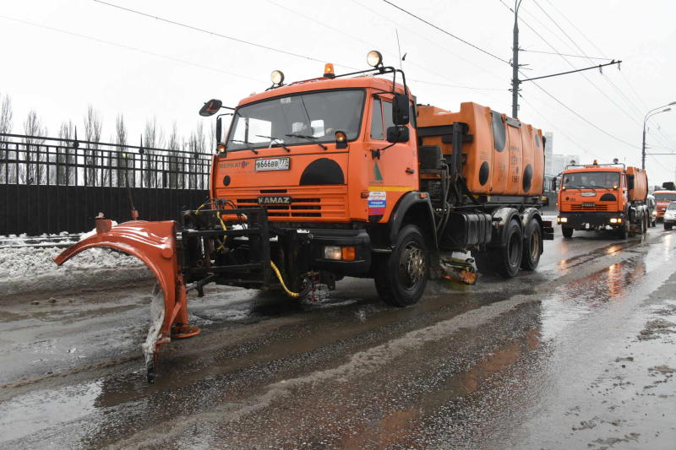

Коммунальные службы Троицка подготовились к холодам. Фото: архив
Сотрудники коммунальной службы городского округа Троицк подготовились к наступлению зимнего сезона. Об этом рассказали 14 ноября.
— Для очистки территории от снега провели проверку 21 единицы уборочной техники и пяти вспомогательных машин для перевозки людей. Все они прошли процедуру подготовки и полностью укомплектованы для работы, — рассказал начальник отдела благоустройства администрации городского округа Троицк Павел Ходырев.
Он добавил, что бригады снабдили необходимым оборудованием: тележками-дозаторами, запасом противогололедных материалов и контейнерами для его хранения. Рабочим выдали инвентарь для ручной уборки снега.

Адрес страницы: http://tinao.mos.ru/presscenter/news/detail/7697667.html
Префектура Троицкого и Новомосковского административных округов города Москвы

